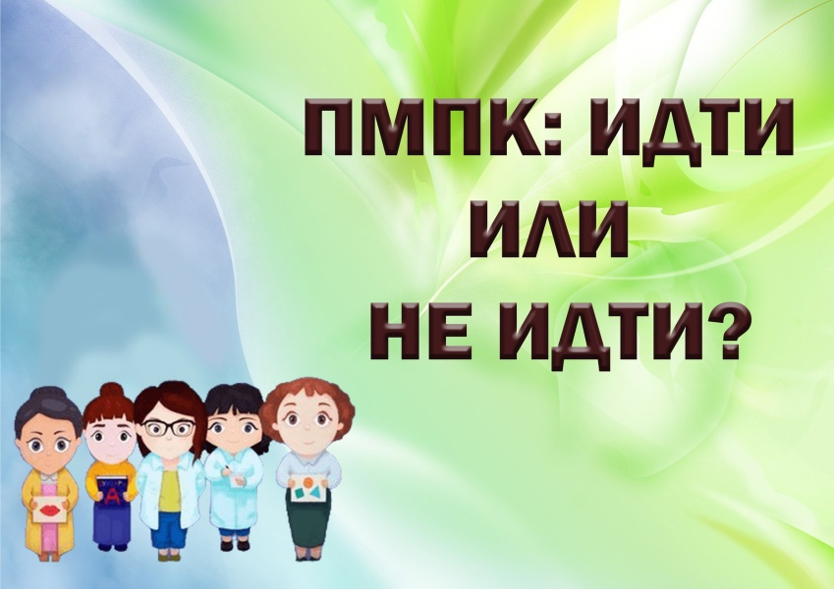

Давайте подробно разберемся, что означают эти четыре буквы - ПМПК, которых так боятся многие родители, и стоит ли их боятся.
Аббревиатура ПМПК расшифровывается как «психолого-медико-педагогическая комиссия». Комиссия проводит комплексное обследование детей на наличие различных диагнозов, влияющих на его способности к обучению. К ним относятся такие состояния, как, например, разного рода задержки или нарушения речевого, интеллектуального либо психического развития. На обследование ПМПК направляют дошкольников и детей школьного возраста, как правило, учеников начальной школы.
Основными задачами ПМПК являются:
Медицинская, психологическая и педагогическая помощь родителям
в вопросах профилактики и выявления отклонений в развитии ребенка.
Обследование ребенка и установление причин возможных отклонений
в развитии.
Определение готовности ребенка к обучению в школе.
Помощь в подборе оптимальной формы обучения и в выборе коррекционного образовательного учреждения (при необходимости).
Отбор детей, нуждающихся в коррекционном обучении, комплектация коррекционных групп и классов.
Консультирование родителей по вопросам коррекции, воспитания
и обучения детей с ОВЗ.
Таким образом, цель ПМПК — выяснить, нужны ли конкретным детям особые образовательные условия, и если да, то какие именно.
А также разобраться, стоит ли присваивать ребенку образовательный статус ОВЗ — «ограниченные возможности здоровья».
Не нужно бояться ПМПК, ведь заключение ПМПК — это не приговор, а руководство к действию.
По Положению в состав комиссии входят: педагог-психолог, учитель-дефектолог, учитель-логопед, педиатр, детский психиатр, невролог, офтальмолог, отоларинголог, ортопед и социальный педагог.
Учителя-дефектолога приглашают того профиля, который необходим для конкретного ребенка. Это может быть олигофренопедагог, тифлопедагог или сурдопедагог.
Именно на основании заключения комиссии ребенку предоставляются: бесплатная логопедическая помощь в случае постановки диагноза ТНР («тяжелое нарушение речи»), помощь сурдопедагога слабослышащему ребенку, ребенку с нарушением зрения - занятия с тифлопедагогом, а также дополнительные часы работы с логопедом и психологом, если у ребенка есть трудности с письмом и чтением.
Отдельно стоит подчеркнуть, что статус ОВЗ не несет никаких негативных последствий ни для ребенка, ни для родителей.
ОВЗ – ограниченные возможности здоровья. Под этим термином обычно понимают нарушения слуха, зрения, речи, опорно-двигательного аппарата, задержку психического развития, умственную отсталость, расстройства аутистического спектра. ОВЗ – это НЕ инвалидность!
Поводы для обращения в ПМПК — на заметку родителям
недостаток двигательного развития;
неуклюжесть;
недостаточно развитая тонкая моторика рук;
позднее появление речи;
отсутствие ролевой игры;
не соответствие темпов развития памяти, внимания, мышления, воображения возрастным нормам;
трудности в освоении письма, чтения или счета.
Документы, которые нужны для прохождения ПМПК.
Паспорт родителя (законного представителя)
Свидетельство о рождении или паспорт (для детей старше 14 лет) ребенка.
Заявление о проведении обследования (если инициатива исходит от родителей ребенка) или согласие на проведение обследования (если на ПМПК отправляет лечебная, образовательная, общественная организация или медико-социальная экспертиза – МСЭ).
Выписка из медицинской карты ребенка, содержащая заключения наблюдающих его врачей-специалистов.
Педагогическая характеристика ребенка (выдается в детском саду или школе).
Дополнительные документы:
направление на комиссию из учебного или медицинского учреждения;
заключение психолога (из детского сада или из школы);
заключение логопеда;
рекомендации социального педагога (из школы);
результаты медицинских обследований.
Также родители могут представить специалистам школьные тетради и письменные работы (если ребенок учится в школе) или результаты самостоятельной продуктивной деятельности ребенка: поделки и рисунки, если малыш – дошкольник.
Дети до 18 лет приходят на комиссию в сопровождении родителя (законного представителя).
Что и как оценивает комиссия ПМПК?
Дефектолог определяет текущий уровень развития ребенка. Он изучает тетради, поделки, рисунки, выполненные ребенком, а также характеристики учебных заведений.
Психолог оценивает: поведенческие реакции, характер общения, уровень сформированности высших психических функций (внимания, памяти, мышления, интеллекта).
Логопед определяет уровень развития речи ребенка, и соответствие ее возрастным нормам.
Социальный педагог оценивает социальный статус ребенка (его место в детском коллективе, отношения со сверстниками и взрослыми).
Врачи определяют степень физического развития и степень патологии (при наличии заболевания).
О чем специалисты спрашивают ребенка?
Задания зависят от возраста ребенка, особенностей его развития и тех задач, которые стоят перед комиссией. Все вопросы достаточно простые, и обычный ребенок, с которым занимаются и которого развивают, сможет легко на них ответить. Например, на ПМПК попросят:
— рассказать о себе, своих родных и друзьях, о своих занятиях и занятиях друзей, о доме. Имена учителей и воспитателей. Сведения о домашних питомцах;
— рассказать об окружающем мире: утро-ночь, выходные-будни, обед-ужин, распорядок дня, отличия. Ориентация в понятиях: больше — меньше, длиннее — короче, живое — неживое, в цветах, формах предметов и их расположении
(на столе, под столом и т. д.);
— показать какое-то действие, проверяют координацию движений и развитие моторики: поймать мяч, пнуть, встать на одну ногу и т. д.
Проверяют умение обобщать и логику — умение объединять предметы по признаку (суп, помидоры, конфеты — еда). Части тела, профессии.
Проверяют память: называют на слух слова и просят повторить, раскладывают картинки или предметы, потом перекладывают и просят объяснить, что изменилось.
Проверяют речь ребенка: правильно ли строит предложения, все ли звуки произносит, правильно ли меняет окончания слов в зависимости от рода существительных. Оценивают, понимает ли ребенок разницу между словами, близкими по звучанию (бочка — дочка — почка). Просят составить небольшой рассказ по картинкам. Проверяют понимание устной речи.
Советы родителям при подготовке ребенка к ПМПК:
Создайте у ребенка (школьника) позитивный настрой на обследование, общение с педагогами, врачами.
Перед прохождением обследования на ПМПК и во время него сохраняйте спокойствие. Помните, что Ваша тревога может передаваться ребенку.
В процессе обследования не подсказывайте ребенку, не отвлекайте его замечаниями и репликами.
При ребенке не произносите фразы «он (она) стесняется», «он (она) не любит учить стихи, рассказывать», «он (она) это не умеет», поскольку вы даете установку на подобное поведение.
После обследования обязательно похвалите ребенка, даже если он отвечал не совсем так, как вы ожидали.
Внимательно выслушайте рекомендации специалистов по результатам обследования ребенка (запишите важную информацию). Задайте вопросы, уточните то, что непонятно.
Результаты ПМПК:
По итогам обследования комиссия готовит протокол (заключение), копию которого родители (законные представители) получают на руки под личную подпись. В заключении содержатся основные выводы и рекомендации ПМПК.
Обоснованные выводы об актуальном уровне развития ребенка, о наличии или отсутствии особенностей развития.
Выводы о необходимости (или отсутствии необходимости) специальных условий обучения.
Рекомендации родителям:
- сможет ли ребенок обучаться в обычной школе;
- рекомендовано ли обучение в коррекционной школе;
- нужны ли ребенку дополнительные учебные занятия, занятия с логопедом, лечение и наблюдение у врачей и психологов.
Заключение комиссии ПМПК носит рекомендательный характер, родители не обязаны следовать этим рекомендациям.

